基于计算几何与启发式算法的多波束测线模型

摘 要

多波束测深技术是一次能发射出多个波束来测量水体深度的技术。本文通过建立物理模型，利用几何方法和启发式算法，分析了多波束测线问题，研究了最优布线策略。该问题的研究能为未来海域测深提供更合理高效的布线策略。

**针对问题一**，首先以垂直测线的平面为研究对象，建立平面直角坐标系，再根据几何知识在坐标系中抽象表示出实际情况，得到覆盖宽度及相邻条带重叠率在不同换能器开角、坡度、中心海水深度、测线位置下的数学模型，最后套用模型得到在不同条件下的海水深度、覆盖宽度、相邻条线重叠率。如在换能器的开角为 $120°$、坡度为 $1.5°$，海域中心点处的海水深度为70米，测线距中心点处的距离为800米的条件下，海水深度为**49.0513米**，覆盖宽度为**170.3272米**，与前一条测线（距中心点处600米）的重叠率为 $-$**0.1236**（负数表示漏测，相邻条线不重合）。

**针对问题二**，首先固定测线方向为 $x$ 轴，

**针对问题三**，

**针对问题四**，首先对附件中的数据进行预处理和可视化，利用**自然边界样条插值**生成网格化数据并作出海底坡面和等深线示意图，再利用**启发式算法**，通过分析等深线的分布来分割待测海域范围，利用**贪心策略**控制换能器开角为 $120°$、相邻条线重叠率为 $10\%$，逐片求解海域，同时对相邻海域范围的交线处重点分析，对较浅一侧海域边界的测线进行取舍，确定布线方式，最终计算得到测线总长度为X米，漏测海区占总待测海域面积的百分比为X， 重叠率超过 20% 部分的总长度为X米。

**解决了什么问题；应用了什么方法；得到了什么结果**。

关键词：多波束测深 计算几何 启发式算法 贪心策略

# 问题重述

## 问题背景

多波束测深技术是一种用于测量水深的先进技术，它由单波束测深技术优化发展而来，通过同时发射多个声波束并接收它们的回波来确定水下目标的深度和位置[1]，实现了从“点-线”测量到“线-面”测量的跨越。这种技术通常用于海洋地质研究、海洋地形测绘、水文学研究以及海底资源勘探等领域，满足了人们对高精度海底地形测量的迫切需求，对于海洋地形地貌研究、海洋导航和安全、海洋资源探测等诸多方面具有重要意义。而在使用多波束测深技术的过程中，测线的相关问题将直接影响探测的效率、精确度等方面，显得尤为重要，值得我们进行深入研究。

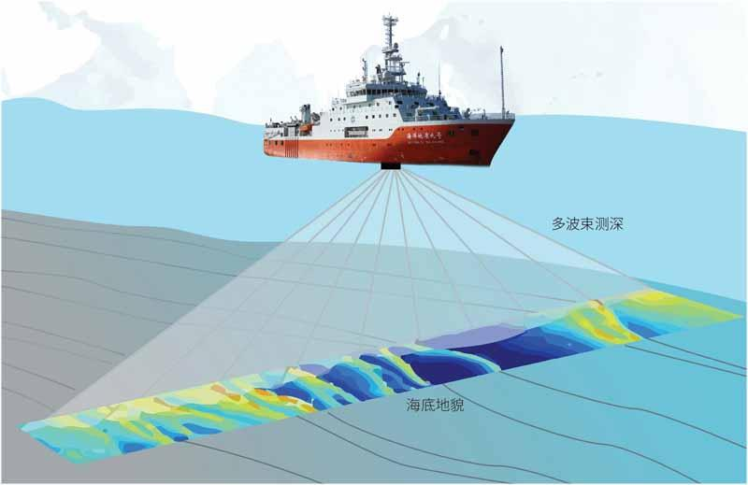

图X：多波束测深示意图

## 需要解决的问题

请回答以下问题：

**问题一：**现已知海底坡面坡度大小一定，请建立多波束测深的覆盖宽度与相邻条带间重叠率的模型，并利用模型和给定已知条件计算当前测线下的海水深度、覆盖宽度、以及与前一条测线的重叠率。

**问题二：**现已知待测海域为矩形，测线方向与海底坡面法向量的夹角，请建立多波束测深覆盖宽度的模型，并利用模型和给定已知条件计算特定测线方向夹角和测量船距海域中心点距离下的覆盖宽度值。

**问题三：**现已知海域情况，请计算完全覆盖整个待测海域，且相邻条带间满足重叠率要求的最短测线。

**问题四：**现已知某海域单波束测量数据，请以此为依据，探求最合适的满足题干要求的多波束测线布设方案，并计算该方案下的相应指标。

# 问题分析

## 问题一的分析

针对问题一，第一小问要建立多波束测深的覆盖宽度及相邻条带之间重叠率的数学模型，首先需要将实际问题抽象成合理的几何问题，这里由于测线方向与海底坡面法向量在水平面的投影方向垂直，我们可以将垂直测线的平面作为研究对象，选取合适的原点和 $x$ 轴、 $y$ 轴建立平面直角坐标系，然后将波束线、海底坡面、测线等关键信息投影在该平面内，得到一系列的点、线，接着利用几何知识，根据已知条件和参数计算出各条线的方程和各个点的坐标，最后得到覆盖宽度等因变量的表达式，完成模型的建立。第二小问需要利用第一小问建立的模型计算当前测线下的海水深度、覆盖宽度、以及测线重叠率，只需将题目给定的已知条件代入模型中即可得到结果。

## 问题二的分析

针对问题二，它在问题一的基础上发展而来，第一小问同样要求建立在题目条件下的多波束测深覆盖宽度的数学模型，容易想到沿用建系的方法来解决问题，此时测线方向与海底坡面法向量在水平面的投影方向不再一定垂直，所以无法仅仅抽象成二维平面，但可以构建三维直角坐标系来表达所有信息。本文将测线方程固定为与x轴重合，建立合适的正手三维直角坐标系，并沿用问题一的思路，在坐标系中共表示出各个点、线、面的坐标、方程，其中的未知参数可利用立体几何知识，构建等式进行代入替换，最后可根据两点间距离公式得到覆盖宽度的数学模型结果。将已知条件和参数值代入模型，可得第二小问的结果。

## 问题三的分析

针对问题三，首先考虑最简单易算的情况：测线方向与坡面平行等深，此时每条测线的长度固定，且条带与坡面的交线平行。为使总测量长度最短，即使测线条数最短，可以采用贪心策略，控制每条测线的重叠度都为10%，且从最深处开始布线。接着考虑不平行的情况，由于该情况下重叠率难以找到最合适的定义和计算方法，考虑将该条件简化为，以每条测线的完整覆盖长度为基准，保证最窄处的覆盖率恰为10%。受最简单情况的启发，我们选择从最深处做切面找到第一条测线位置，并根据控制重叠率方法不断求出下一条线。接着，编写代码，遍历 $β$ 值求解总测量长度并取最小值，最后根据运行结果得出结论。

## 问题四的分析

针对问题四，为了得到多限制条件下的最优布线方案，我们根据问题三得到的最短布线结论并通过查找文献知道较大的换能器开角、较小的重叠率，以及接近90°的β值可以缩短覆盖相同规则斜面的总测线长度。再结合实际应用的约束，我们设计了一组与等深线总体走向平行，换能器开角为150°，以覆盖率为10%推算间隔的测线。为了实现布线，我们首先对附件中的海深数据进行插值拟合与可视化，并作出等深线图。然后根据等深线图对海域进行分割，在每块海域内以最低点与分割线的垂线段中心点为布线起点进行布线，并通过代入问题一的模型近似求解区域测线长度，求和得到总测线长度。并分析海域内最后一根确认的测线与分割线的间隔情况，得到漏测面积或重复率超出20%的测线长度。

如图X所示为各问题思路分析概述图。

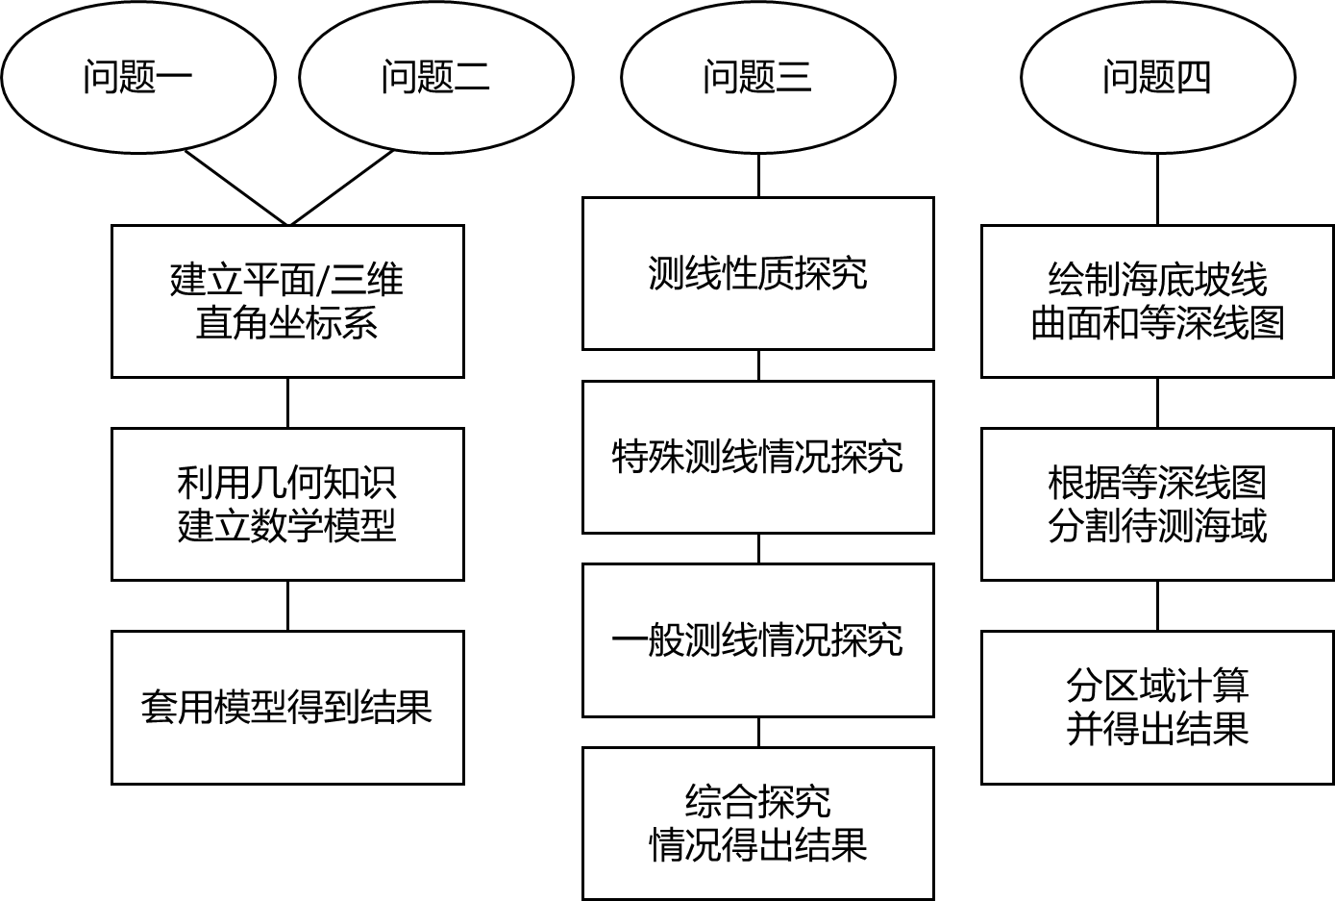

图

从实际问题到模型建立是一种从具体到抽象的思维过程，问题分析这一部分就是沟通这一过程的桥梁，因为它反映了建模者对于问题的认识程度如何，也体现了解决问题的雏形，起着承上启下的作用，也很能反应出建模者的综合水平。

这部分的内容应包括：题目中包含的信息和条件，利用信息和条件对题目做整体分析，确定用什么方法建立模型，一般是每个问题单独分析一小节，分析过程要简明扼要， 不需要放结论。

# 模型假设

为了更好的研究多波束测线问题，本文提出以下合理假设：

1. 假设待测海域海面平静无浪，也没有海冰等障碍物影响。
2. 假设待测海域海水密度相同，不会造成波束折射等问题影响测距。
3. 假设探测设备全部工作正常。
4. 假设不考虑实际的掉头折返等问题对实际测线的影响。
5. 假设附件中的数据准确无误。

# 符号说明

|  |  |  |
| --- | --- | --- |
| **符号** | **说明** | **单位** |
| $$α$$ | 海底坡面坡度大小 |  |
| $$β$$ | 测线方向与海底坡面的法向在水平面上投影的夹角大小 |  |
| $$θ$$ | 换能器开角大小 |  |
| $$x_{0}$$ | 测线距中心点处的距离 |  |
| $$D$$ | 海水深度 |  |
| $$D_{0}$$ | 海域中心点处的海水深度 |  |
| $$W$$ | 条线覆盖宽度 |  |
| $$η$$ | 相邻条线覆盖率 |  |
| $$l$$ | 条线总长度 |  |
|  |  |  |
|  |  |  |

# 模型的建立与求解

## 问题一模型的建立与求解

### 模型的建立

如图X所示，在与测线垂直的平面中，以海平面中心在该平面的投影点为原点，海底坡面的法向在水平面的投影方向为 $x$ 轴，垂直水平面方向为 $y$ 轴，且满足随 $x$ 增大深度减小建立平面直角坐标系。

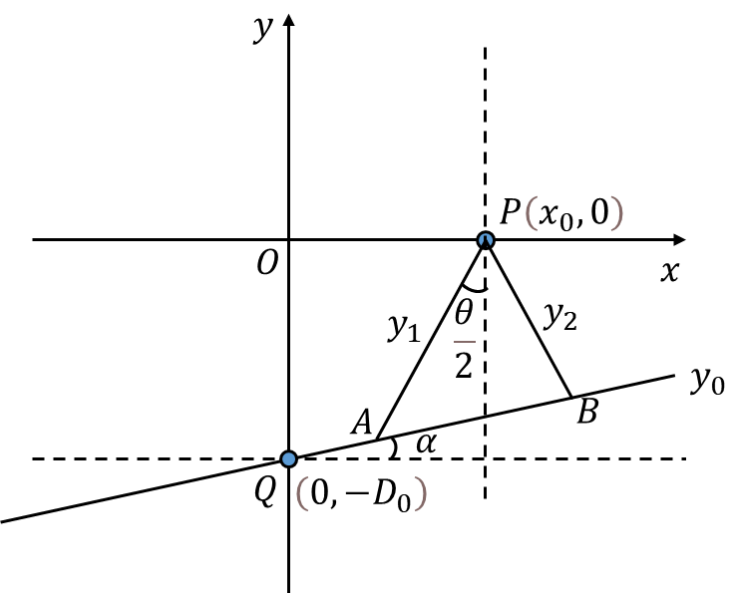

图X：问题1平面直角坐标系示意图

我们将测线在该坐标系平面的投影点记为 $P$，其横坐标为 $x_{0}$，即点P的坐标为 $\left(x_{0} , 0\right)$。此外，我们将海底坡面中心点在该坐标系平面的投影点记为 $Q$，其纵坐标为海域中心点水深 $D_{0}$ 的相反数，即点 $Q$ 的坐标为 $\left(0 ,-D_{0}\right)$。同时，我们将海底坡面在该坐标系平面的投影线记为 $y_{0}$，将发射的两侧边缘探测波分别记为 $y_{1}$ 和 $y_{2}$，将边缘探测波与海底坡面的交点在该坐标系平面的投影分别记为 $A$ 和 $B$，即 $y_{1}$ 和 $y_{2}$ 与 $y_{0}$ 的交点分别为 $A$ 和 $B$，且满足点 $A$ 为海底坡面较深处。

由于直线 $y_{0}$ 的斜率已知，为坡度的正切值 $\tan{α}$，且过点 $Q$，可得其直线方程为：

|  |  |
| --- | --- |
| $$y_{0}:y=\tan{α}⋅x-D_{0}$$ | () |

由于直线 $y_{1}$ 的斜率已知，为 $\frac{1}{\tan{\frac{θ}{2}}}$，且过点 $P$，可得其直线方程为：

|  |  |
| --- | --- |
| $$y_{1}: y=\frac{1}{\tan{\frac{θ}{2}}}\left(x-x_{0}\right)$$ | () |

同理，直线 $y_{2}$ 的方程为：

|  |  |
| --- | --- |
| $$y_{2}: y=-\frac{1}{\tan{\frac{θ}{2}}}\left(x-x_{0}\right)$$ | () |

联立直线 $y_{0}$ 和 $y_{1}$，可得点 $A$ 的坐标为：

|  |  |
| --- | --- |
| $$\left(\frac{x_{0}-\tan{\frac{θ}{2}}⋅D_{0}}{1-\tan{α}⋅\tan{\frac{θ}{2}}},\frac{\tan{α}⋅x_{0}-D_{0}}{1-\tan{α}⋅\tan{\frac{θ}{2}}}\right)$$ | () |

记为 $\left(x_{a},y_{a}\right)$。

同理，可得点 $B$ 坐标为：

|  |  |
| --- | --- |
| $$\left(\frac{x_{0}+\tan{\frac{θ}{2}}⋅D_{0}}{1+\tan{α}⋅\tan{\frac{θ}{2}}},\frac{\tan{α}⋅x_{0}-D_{0}}{1+\tan{α}⋅\tan{\frac{θ}{2}}}\right)$$ | () |

记为 $\left(x_{b},y_{b}\right)$。

如图X所示为点 $P$ 处海水深度 $D$ 和探测波覆盖范围 $W$ 的示意图。

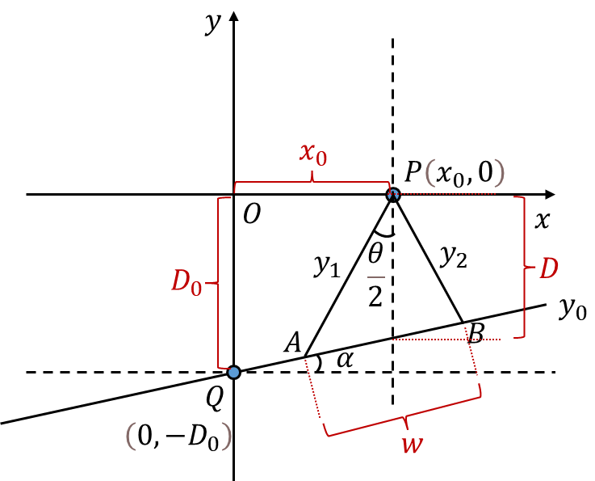

图X：海水深度 $D$ 和覆盖范围 $W$ 示意图

则 $P$ 处海水深度 $D$ 为：

|  |  |
| --- | --- |
| $$D=D_{0}-\tan{α}⋅x_{0}$$ | () |

$P$ 处探测波覆盖范围 $W$ 为：

|  |  |
| --- | --- |
| $$W=\sqrt{1+tan^{2}α}\left(x_{B}-x_{A}\right)=\frac{x_{B}-x_{A}}{cosα}$$ | () |

如图X所示为相邻条带重叠情况，可以发现，当相邻条带存在重叠时，其重叠率为 $\left|AB^{'}\right|$ 与 $\left|AB\right|$ 的比值。

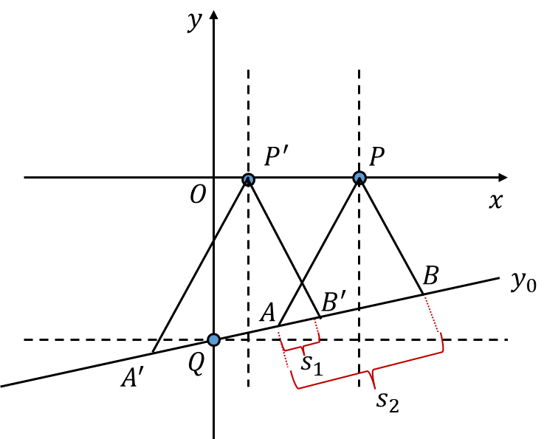

图X：相邻条带重叠情况示意图

记相邻条带重叠率为 $η^{'}$，当相邻条带存在重叠时，可得：

|  |  |
| --- | --- |
| $$η^{'}=\frac{s_{1}}{s_{2}}=\frac{x_{B}^{'}-x_{A}}{x_{B}-x_{A}}$$ | () |

其中 $x_{B}^{'}$ 为前一条条带的 $B$ 点横坐标， $x_{A}$、 $x_{B}$ 分别为后一条条带的 $A$、 $B$ 点的横坐标。注意当相邻条带不重叠时，其重叠率 $η^{'}$ 也可先由式(8)求得，由于此时 $x_{B}^{'}-x_{A}<0$，结果将会是负值，表示漏测。

### 模型的求解

此时，多波束换能器开角 $θ={120}^{°}$，坡度 $α={1.5}^{°}$，中心海水深度 $D_{0}=70m$，将以上条件连同测线距中心点处距离为 $x_{0}$ 代入式(4)、(5)式，可得在不同 $x_{0}$ 下的 $A$、 $B$ 点坐标。将相邻条线对应的 $A$、 $B$ 点坐标值以及上述已知条件代入式(6)、(7) 、(8)，可得海水深度、覆盖宽度值以及与前一条测线的重叠率。

所得的结果如表X所示，并保存在result1.xlsx中。

表X：问题1的计算结果

|  |  |  |  |
| --- | --- | --- | --- |
| 测线距中心点处的距离/m | 海水深度/m | 覆盖宽度/m | 与前一条测线的重叠率/% |
| $$-800$$ | 90.9487 | 315.8133 | —— |
| $$-600$$ | 85.7116 | 297.6276 | 0.3570 |
| $$-400$$ | 80.4744 | 279.4418 | 0.3151 |
| $$-200$$ | 75.2372 | 261.2560 | 0.2674 |
| 0 | 70 | 243.0703 | 0.2126 |
| 200 | 64.7628 | 224.8845 | 0.1489 |
| 400 | 59.5256 | 206.6987 | 0.0741 |
| 600 | 54.2884 | 188.5130 | $$-0.0153$$ |
| 800 | 49.0513 | 170.3272 | $$-0.1236$$ |

## 问题二模型的建立与求解

### 模型的建立

沿用问题一的思路，容易想到建立空间系解决本问题。三维直角坐标系的建立方式主要有两条思路，一是固定海底坡面方程，将测线方程作为未知变量；二是固定测线方程，将海底坡面方程作为未知变量。其中，思路一是容易想到的，比较符合人类固有的思维，但是这种思路在表达有关测量船距海域中心点处距离时不是很方便，而思路二事实上与思路一只是参照关系不同，不会影响结果正确性，且能很好的解决思路一的上述困难。通过上述分析，我们将测线固定，在满足题目的情况下，调整海底坡面。

如图X所示，以海平面中心点为原点，以测线方向为 $x$ 轴，海平面内垂直测线的方向为 $y$ 轴，海底坡面中心点到海平面中心点的方向为 $z$ 轴，建立右手三维直角坐标系。

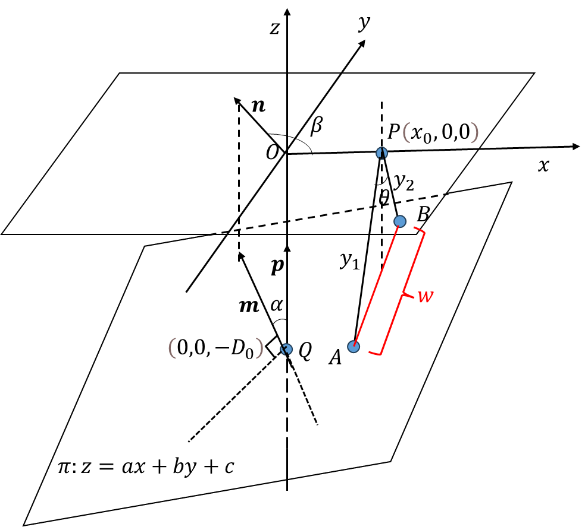

图X：问题2三维直角坐标系示意图

其中，平面 $π$ 表示海底坡面，其法向量为 $m$。法向量 $m$ 在水平面的投影为向量 $n$ **，**向量 $n$ 与测线的夹角为 $β$。另外，由于海底坡面的坡度事实上就是海底坡面 $π$ 与水平面的夹角，也就等于海底坡面 $π$ 的法向量与水平面的法向量的夹角，即 $m$ 与 $z$ 轴的夹角，所以 $m$ 与 $z$ 轴的夹角为 $α$。

不妨设海底坡面平面 $π$ 方程为： $π: z=ax+by+c$，即

|  |  |
| --- | --- |
| $$π: ax+by-z+c=0$$ | () |

由于海底坡面中心点 $Q$ 的坐标固定，为 $\left(0,0,-D_{0}\right)$，将其代入海底平面方程中，可得：

|  |  |
| --- | --- |
| $$c=-D_{0}$$ | () |

为了计算两平面的夹角，我们分别取两平面与 $z$ 轴正方向夹角小于90度的法向量。则平面 $π$ 的法向量 $m$ 为 $\left(-a,-b,1\right)$，水平面法向量 $p$ 为 $\left(0,0,1\right)$，由于海底坡面的坡度为 $α$，即平面 $π$ 与水平面夹角为 $α$，即二者法向量夹角为 $α$，由此可得：

|  |  |
| --- | --- |
| $$\left(-a,-b,-1\right)⋅\left(0,0,1\right)=-1=\sqrt{a^{2}+b^{2}+1}\cos{α}$$ | () |

测线方向的方向向量为 $\left(1,0,0\right)$，坡面法向量 $m$ 在水平面上的投影向量 $n$ 为 $\left(-a,-b,0\right)$，依题意，二者夹角为 $β$，可得：

|  |  |
| --- | --- |
| $$\left(-a,-b,0\right)⋅\left(1,0,0\right)=-a=\sqrt{a^{2}+b^{2}}\cos{β}$$ | () |

联立(10)、(11)、(12)三式，可得：

|  |  |
| --- | --- |
| $$\left\{\begin{aligned}a=-\cos{β}\sqrt{\frac{1}{\cos^{2}{α}}-1} \\ b=\sqrt{\left(1-\cos^{2}{β}\right)\left(\frac{1}{\cos^{2}{α}}-1\right)} \\ c=-D_{0}\end{aligned}\right.$$ | () |

设过点 $P\left(x_{0},0,0\right)$ 发出的最边缘的两条波束分别为 $y1$、 $y2$，有：

|  |  |
| --- | --- |
|  | () |

|  |  |
| --- | --- |
|  | () |

将y1、y2分别与平面联立可得两交点A、B坐标分别为：

|  |  |
| --- | --- |
| $$A\left(x_{0},\frac{ax_{0}+c}{\frac{1}{\tan{\frac{θ}{2}}}-b},\frac{ax_{0}+c}{1-b\tan{\frac{θ}{2}}}\right), B\left(x_{0},-\frac{ax_{0}+c}{\frac{1}{\tan{\frac{θ}{2}}}+b},\frac{ax_{0}+c}{1+b\tan{\frac{θ}{2}}}\right)$$ | () |

将式(13)中的 $a$、 $b$、 $c$ 值代入式(16)可得由变量 $\left(α,β,θ,x_{0},D_{0}\right)$ 表示的 $A$、 $B$ 点坐标值。再由两点间距离公式，可得覆盖宽度 $W$ 为：

|  |  |
| --- | --- |
| $$W=\sqrt{{\left(\frac{\tan{\frac{θ}{2}} σ_{1}}{\cos{α}+σ_{2}}+\frac{\tan{\frac{θ}{2}} σ_{1}}{\cos{α}-σ_{2}}\right)}^{2}+{\left(\frac{σ_{1}}{\cos{α}+σ_{2}}-\frac{σ_{1}}{\cos{α}-σ_{2}}\right)}^{2}}$$ | () |

其中： $σ_{1}=120 \cos{α}+x_{0} \cos{β} \sqrt{1-cos^{2}α}$,

$σ_{2}=\tan{\frac{θ}{2}} \sqrt{\left(1-cos^{2}α\right) \left(cos^{2}β-1\right)}$

### 模型的求解

此时，由题目已知条件可得：多波束环能器开角 $θ=120°$，坡度 $α=1.5°$，海域中心点处海水深度 $D_{0}=120m$。将以上已知条件连同测线方向夹角 $β$、测量船距海域中心点处距离 $x_{0}$ 一并代入式(17)中，可得在题意情况下，不同测线方向夹角和测量船距海域中心点处距离下的不同覆盖宽度值。

所求的结果如表X所示，并保存在result2.xlsx中。

表X：问题2的计算结果

|  |  |  |  |  |  |
| --- | --- | --- | --- | --- | --- |
| 覆盖宽度/m | | 测量船距海域中心点处的距离/海里 | | | |
| 0 | 0.3 | 0.6 | 0.9 |
| 测线方向夹角/° | 0 | 415.6922 | 466.0911 | 516.4899 | 566.8888 |
| 45 | 416.1915 | 451.8717 | 487.5519 | 523.2321 |
| 90 | 416.6919 | 416.6919 | 416.6919 | 416.6919 |
| 135 | 416.1915 | 380.5113 | 344.8312 | 309.151 |
| 180 | 415.6922 | 365.2933 | 314.8945 | 264.4956 |
| 225 | 416.1915 | 380.5113 | 344.8312 | 309.151 |
| 270 | 416.6919 | 416.6919 | 416.6919 | 416.6919 |
| 315 | 416.1915 | 451.8717 | 487.5519 | 523.2321 |

|  |  |  |  |  |  |
| --- | --- | --- | --- | --- | --- |
| 覆盖宽度/m | | 测量船距海域中心点处的距离/海里 | | | |
| 1.2 | 1.5 | 1.8 | 2.1 |
| 测线方向夹角/° | 0 | 617.2876 | 667.6865 | 718.0854 | 768.4842 |
| 45 | 558.9123 | 594.5924 | 630.2726 | 665.9528 |
| 90 | 416.6919 | 416.6919 | 416.6919 | 416.6919 |
| 135 | 273.4708 | 237.7906 | 202.1104 | 166.4302 |
| 180 | 214.0967 | 163.6979 | 113.299 | 62.90017 |
| 225 | 273.4708 | 237.7906 | 202.1104 | 166.4302 |
| 270 | 416.6919 | 416.6919 | 416.6919 | 416.6919 |
| 315 | 558.9123 | 594.5924 | 630.2726 | 665.9528 |

## 问题三模型的建立与求解

### 测量盲区的探究

如图X所示，测线方向不平行于坡面时，存在一些微小的区域需要测量船沿测线方向行驶出待测海域若干距离 $d$ 才能实现覆盖。当测线方向平行于海底坡面时，不存在漏测的微小区域，没有驶出海域的额外代价；否则，其余情况下都有d>0，需要更长的总测量长度进行覆盖。

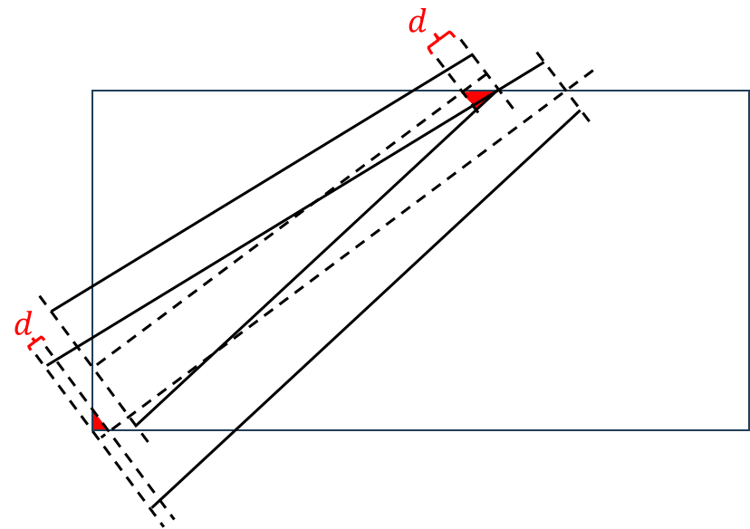

图X：微小区域及微小距离 $d$ 示意图

从数据角度上看，在满足题目中10%到20%重叠率的要求下，这段额外距离也较小，可以忽略不计。在实际测量角度看，调查船改换测线时这些区域顺便就被覆盖掉，对结果的影响不大。[2]从程序运行结果看，若忽略d时最小值仍在测线方向平行坡面时取到，由于加上d会使除平行情况外的总测量长度增加，足以说明测线平行坡面时为最优解，无需对d进行计算，事实证明结果也确实如此，这部分内容详见5.3.5部分。因此我们在计算测线总长度时，忽略掉这些微小距离 $d$，只考虑在待测海域内测线长度。

### 特殊情况探索

首先我们考虑测线方向与海底坡面的法向在水平面上投影的夹角 $θ=90°$，即测线与等深线平行的情况。此时海底坡面与水平面的交线与测线平行，于是可得如图X所示侧视图。

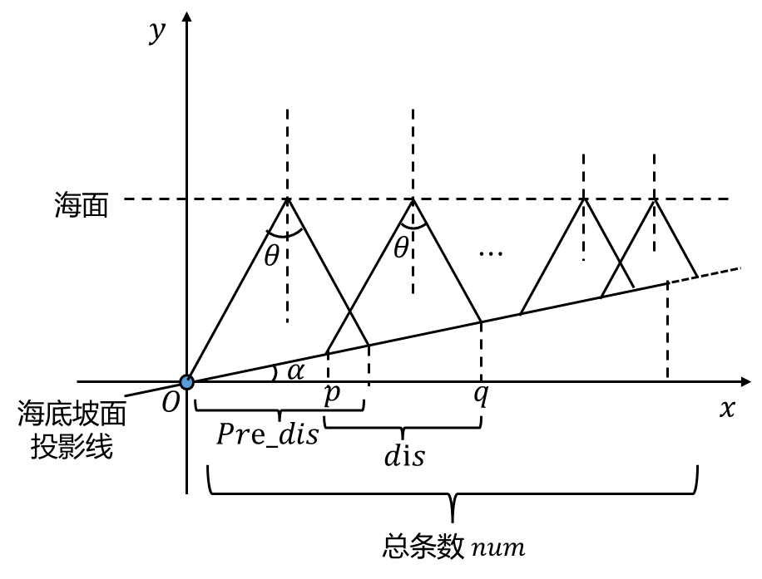

图X：测线平行等深线情况下侧视图

由于：

* 1. 海水深度越深，条带覆盖范围 $W$ 越大；
  2. 覆盖率越低，条带覆盖范围 $W$ 越大。

又因为海底坡面西高东低，因此从西边开始布线的测线条数，理论上小于从东边开始布线的测线条数。我们采取贪心策略，从海水深处开始布线，并采用尽可能低的覆盖率，以此实现测线覆盖范围尽可能大，从而减少测线数量，得到更小的测线总长度。

我们设计了迭代算法求解该种情况下的测线长度。利用上述两个结论，我们选择在海底坡面海水最深的西侧开始布线，以 $O$ 为起点。设 $P$ 为多波束换能器最左侧波束与海底坡面侧视交点的横坐标。

由问题一式(4)可反解出多波束换能器的坐标：

|  |  |
| --- | --- |
| $$x_{0}=p\left(1-\tan{α}⋅\tan{\frac{θ}{2}}\right)+\tan{\frac{θ}{2}}⋅D_{0}$$ | () |

再由式(5)可解得最右侧波束与海底坡面的交点的横坐标 $q$，则 $q-p$ 为条带覆盖范围 $W$ 在 $x$ 轴投影的长度。

取覆盖率为最小值10%，用右侧 $q$ 点坐标减去重叠部分长度即得到下一个最左侧交点的横坐标，迭代知道当 $p$ 或 $q$ 的值超出东侧边沿结束时算法结束。同时，在计算过程中需检查覆盖率是否超出20%，即 $W_{i}$ 是否小于 $W_{i-1}$ 的二分之一。若是，则输出错误提示信息。

算法的伪代码如下所示：

|  |  |  |  |
| --- | --- | --- | --- |
| **Algorithm 1:** 问题3求解平行等深条件下最短测线条数及长度算法 | | | |
| **Input: $θ$， $α$， $D$，波线左交点 $p$** | | | |
| **Output: 最短测线条数 $num$** | | | |
| **1** | **定义自定义函数Cal_x，输入左边交点横坐标，输出 $x_{0}$ 坐标** | | |
| **2** | **定义自定义函数Next_x，输入 $x_{0}$ 坐标，输出右边交点横坐标** | | |
| **3** | **while $p$ <右端点 $x$ 坐标** | | |
| **4** |  | 调用Cal_x求 $x_{0}$ 坐标 | |
| **5** |  | 调用Next_x求右边交点横坐标 $q$ | |
| **6** |  | 距离 $dis=q-p$ | |
| **7** |  | **if $dis*2<pre_{dis}$** | |
| **8** |  |  | 输出错误信息 |
| **9** |  | **end if** | |
| **10** |  | 用 $dis$ 更新 $pre_{dis}$ | |
| **11** |  | 测线条数 $num+1$ | |
| **12** |  | 用 $q-0.1*dis$ 更新左边交点横坐标 $p$ 的值 | |
| **13** | **end while** | | |
| **14** | 输出测线条数 $num$ | | |
| **15** | 输出最小测量长度 $l=1852*num$ | | |

通过matlab运行计算我们得到测线条数 $num=34$，最小测量长度 $l=125936m$。

### 条带边界直线方程表达式探究

在实际测深过程中，测线方向可以不沿平行等深方向，由此可能出现更优解。为全面考虑不同测线方向的情况，现对原有模型作出优化：

如图X所示，以海平面为 $xoy$ 平面，海平面中心为原点，且满足 $z$ 轴过海域中心点、坡面与海平面的交线与 $y$ 轴平行，建立空间直角坐标系。

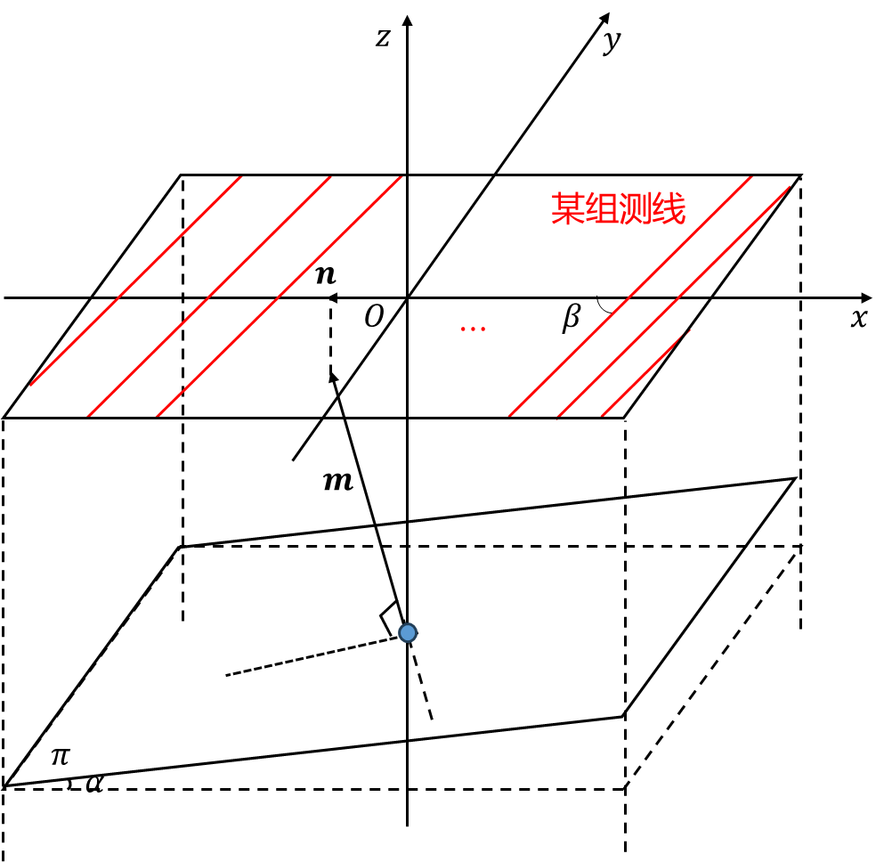

图X：问题3空间直角坐标系示意图

由于 $z$ 轴过海域中心点且坡面与海平面的交线与 $y$ 轴平行，则可设海底坡面 $π$ 的法向量 $m$ 为 $\left(-a,0,1\right)$， $m$ 在水平面的投影 $n$ 为 $\left(-a,0,0\right)$，则有：

|  |  |
| --- | --- |
| $$π: z=ax-D_{0}$$ | () |

由 $m$ 与水平面法向量 $\left(0,0,1\right)$ 的夹角为 $α=1.5°$ 可得:

|  |  |
| --- | --- |
| $$\left(-a,0,1\right)⋅\left(0,0,1\right)=1=\sqrt{a^{2}+1} \cos{α}$$ | () |

设水平面内的测线直线 $l:\left\{\begin{aligned}ix+y+j=0 \\ z=0\end{aligned}\right.$，分别令 $x=0,y=0$ 可得直线经过点 $A\left(0,-j,0\right),B\left(-\frac{j}{i},0,0\right)$。其方向向量可由两个对应平面的法向量 $\left(i,1,0\right)\left(0,0,1\right)$ 叉乘得到： $l\left(1,-i,0\right)$。

由于 $l$ 与 $n$ 的水平面投影 $\left(-a,0,0\right)$ 的夹角为 $β$，则有： $$\left(1,-i,0\right)⋅\left(-a,0,0\right)=-a=a\sqrt{i^{2}+1} cosβ \left(β>π/2\right)$$

$$\left(-1,i,0\right)⋅\left(-a,0,0\right)=a=a\sqrt{i^{2}+1} cosβ \left(β < π/2\right)$$

即

|  |  |
| --- | --- |
|  | () |

过测线所在直线，作两个波束边界所在的平面，不妨设其中一平面为：

|  |  |
| --- | --- |
| $$ϕ_{1}: ix+y+tz+j=0$$ | () |

该式满足 $z=0$ 时直线方程为 $l$ 的方程，其法向量为 $\left(i,1,t\right)$，其与水平面夹角为 $\left(π-θ\right)/2$，即其法向量与 $\left(0,0,1\right)$ 夹角为 $π/2-θ/2$，则有：

|  |  |
| --- | --- |
| $$\left(i,1,t\right)⋅\left(0,0,1\right)=t=\sqrt{i^{2}+1+t^{2}}sin\frac{θ}{2}$$ | () |

联立波束边界平面方程与海底坡面平面方程，即联立式(19)、(22)：

$\left\{\begin{aligned}z=ax-D_{0} \\ ix+y+tz+j=0\end{aligned}\right.$ 可得条带边界直线方程为：

|  |  |
| --- | --- |
| $$\left(i+at\right)x+y+\left(j-tD_{0}\right)=0,z=ax-D_{0}$$ | () |

其中 $a$、 $i$、 $t$ 的值分别可由式(20)、(21)、(23)得出，表达式为：

$a=\frac{\sqrt{1-cos^{2}α}}{cosα}$， $i=\frac{\sqrt{1-cos^{2}β}}{cosβ}$， $t=±\sqrt{\left(i^{2}+1\right)tan^{2}\frac{θ}{2}}$

### 条线覆盖宽度的计算

考虑使用问题二中建立的计算覆盖宽度的模型。若能计算出条带最窄处的测线上点坐标后，将横坐标代入海底坡面方程可计算出该点与海底坡面的竖直深度，即可用问题二的模型直接得到覆盖宽度。

下面分析如何计算条带最窄处的测线点坐标：

如图【】所示，首先计算出条带边界直线与矩形边界的交点的横纵坐标 $P\left(x_{p},y_{p}\right)$

（分类讨论求解，过程详见附件X代码），接着仅在二维平面中考虑该问题。过点 $P$ 作测线 $l: ix+y+j=0$ 的垂线，则该垂线方程为 $l^{'}:x-iy+iy_{p}-x_{p}=0$，联立 $l$ 和 $l^{'}$ 即得交点坐标 $\left(\frac{x_{p}-ij-iy_{p}}{i^{2}+1},\frac{y_{p}i^{2}-x_{p}i-j}{i^{2}+1}\right)$。将坐标代入海底坡面方程 $π: z=ax-D_{0}$

即得深度 $D^{'}$。

在问题二模型中，用 $D^{'}$ 代换 $D_{0}$，取 $x_{0}=0$，即可求得覆盖宽度。

### 一般情况模型的建立与求解

采用同之前用到的贪心策略。平行等深情况求解时，从水深处开始布线的测线条数小于从水浅处测线条数，这对现有模型求解有启发式意义。由于海底坡面西高东低的特点，从西边开始布线的测线条数，理论上小于从东边开始布线的测线条数，这点可以从贪心算法的角度进行证明。

四，设计一组测线在矩形海域中的总测量长度算法。通过求出直线方程后，代入边界点计算结果并与端点值进行比较，以判断截点落在哪一条边上，进而计算每条测线单独的测量长度进行累加，其伪代码如图所示：

|  |  |  |  |  |
| --- | --- | --- | --- | --- |
| **Algorithm 2: 穷举法找出最短总测量长度** | | | | |
| **Input:** | | | | |
| **Output: 最短总测量长度 $lmin$** | | | | |
| **1** | **for $β$ = 0:0.01:pi** | | | |
| **2** |  | 将 $β,α,θ$ 等参数代入模型算出参数 $a,i,t$ | | |
| **3** |  | 令坡面交线直线方程过两个最深点，算出参数 $j$，得第一条直线方程 | | |
| **4** |  | //求该情况下总测量长度 $l$ | | |
| **5** |  | **while true** | | |
| **6** |  |  | **if $i>0$** //斜率 $-i<0$，判断与左上侧是否相交，与右下侧是否相交 | |
| **7** |  |  |  | **if** (直线在 $x=x_{l}$ 处 $y>y_{top}$) $x1=$ 令 $y=y_{top}$ 时 $x$ 的值//交于上侧 |
| **8** |  |  |  | **else $x1=x_{l}$** //交于左侧 |
| **9** |  |  |  | **if**(直线在 $x=x_{}$ 处 $y<y_{bottom}$) $x2=$ 令 $y=y_{bottom}$ 时 $x$ 的值//交于下侧 |
| **10** |  |  |  | **else $x2=x_{r}$** //交于右侧 |
| **11** |  |  |  | $len=\left(x2-x1\right)*\sqrt{\left\{1+i^{2}\right\}}$//通过斜率和x差值计算长度 |
| **12** |  |  | **else if $i<0$** //斜率 $-i>0$，判断与左下侧是否相交，与右上侧是否相交 | |
| **13** |  |  |  | **if** (直线在 $x=x_{l}$ 处 $y<y_{bottom}$) $x1=$ 令 $y=y_{bottom}$ 时 $x$ 的值//交于下侧 |
| **14** |  |  |  | **else $x1=x_{l}$** //交于左侧 |
| **15** |  |  |  | **if** (直线在 $x=x_{r}$ 处 $y>y_{top}$) $x2=$ 令 $y=y_{top}$ 时 $x$ 的值//交于上侧 |
| **16** |  |  |  | **else $x2=x_{r}$** //交于右侧 |
| **17** |  |  |  | $len=\left(x2-x1\right)*\sqrt{\left\{1+i^{2}\right\}}$//通过斜率和 $x$ 差值计算长度 |
| **18** |  |  | **end if** | |
| **19** |  |  | **if** 测线超出矩形区域 | |
| **20** |  |  |  | break |
| **21** |  |  | **end if** | |
| **22** |  |  | $l=l+len$//累加每一条测量长度 | |
| **23** |  |  | //计算下一条测线 | |
| **24** |  |  | 将 $i,j$ 代入模型，解得与坡面交线的直线方程 | |
| **25** |  |  | 计算覆盖长度 | |
| **26** |  |  | 控制最浅处重叠率10%，计算交叉部分直线方程 | |
| **27** |  |  | 更新 $j$，得到下一条测线方程 | |
| **28** |  | **end while** | | |
| **29** |  | $ans=\min\left(ans,l\right)$ | | |
| **30** | **end for** | | | |
| **31** | 输出最短长度 $l=ans$ | | | |

## 问题四模型的建立与求解

### 模型的建立

附件数据

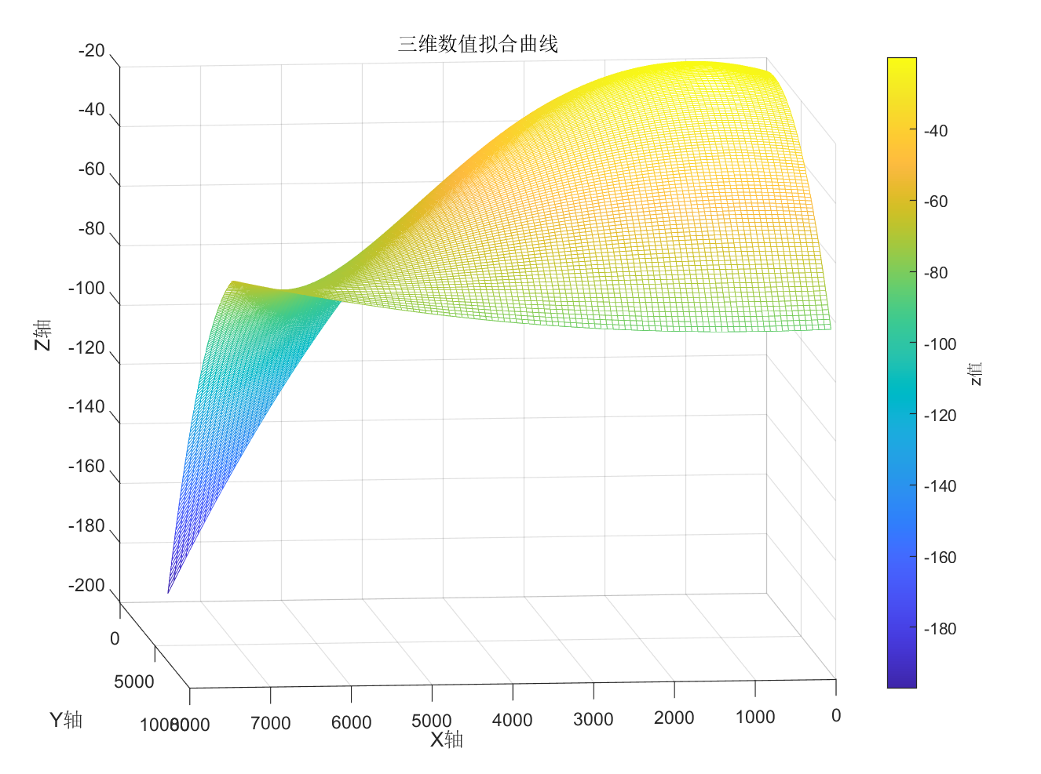

图X：海底坡面拟合曲线

通过X图可直观的看出海底坡面拟合曲线在不同的区域变化率起伏较大，因此我们采用分而治之的思想，将海底坡面分割成不同区域，分别计算结果再统一整合。然而，不同的分割方式将会带来不同的结果，测线布设的性能也会受到较大影响，因此如何确定分割方式是解决问题的关键。

查阅《海洋调查规范》可得，在采用全覆盖方式进行海底地形地貌调查时，多波束测深的主测线方向需沿等深线方向布设[3]，事实上问题三的结果也从侧面佐证了这一点。由此，如图X所示，我们沿着等深线大致方向，将待测海域分割成六个部分。

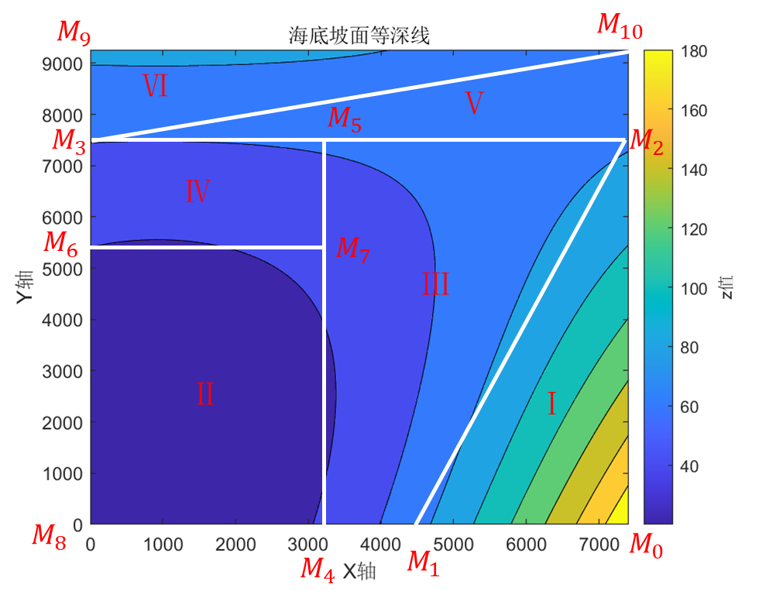

图X：海域分割方式示意图

对于每块区域的海底坡线，我们可以近似的看成一个坡度固定的斜坡，这样我们就能根据问题一建立的模型对本题进行分析。同时，为了方便计算，我们将区域Ⅰ、Ⅴ、Ⅵ视作直角三角形，区域Ⅱ、Ⅳ视作矩形，区域Ⅲ视作直角梯形。又由简单估算可得区域Ⅱ的坡度约为 $0.0013 rad$，可忽略不计，因此在计算时我们把区域Ⅱ的坡度视作0。

此外，分割海域时产生的关键点同样已在图X中标出，用 $M_{i}\left(i=0,1,2,⋯,10\right)$

表示，它们的三维坐标值如表X所示。

表X：关键点的三维坐标值

|  |  |  |  |
| --- | --- | --- | --- |
| 点 | x轴 | y轴 | z轴 |
| $$M_{0}$$ | 7408 | 0 | $$-197.2$$ |
| $$M_{1}$$ | 4489.7 | 0 | $$-74.12$$ |
| $$M_{2}$$ | 7408 | 7482.83 | $$-78.12$$ |
| $$M_{3}$$ | 0 | 7482.83 | $$-60.48$$ |
| $$M_{4}$$ | 3067.96 | 0 | $$-40.06$$ |
| $$M_{5}$$ | 3067.96 | 7482.83 | $$-62.51$$ |
| $$M_{6}$$ | 0 | 5518.59 | $$-40.90$$ |
| $$M_{7}$$ | 3067.96 | 5518.59 | $$-47.13$$ |
| $$M_{8}$$ | 0 | 0 | $$-24.4$$ |
| $$M_{9}$$ | 0 | 9260 | $$-84.4$$ |
| $$M_{10}$$ | 7408 | 9260 | $$-65.2$$ |

### 模型的求解

从理论上来看，为了提高测深效率，减少测线条数，相邻测幅的重叠率应尽可能小。但是在实际测量过程中，由于海底坡面起伏不定，可能存在较大变化幅度，重叠率过小会导致漏测率的上升，所以规定相邻测幅的重叠率应不少于测幅宽度的10%。为了尽可能覆盖全部海域，且尽可能减少测线条数，我们在计算时取相邻测幅的重叠率为 $η=10\%$。

而对于换能器开角，通过查阅资料可知，实际范围控制在 $60°\sim 150°$，显然当开角范围越大时，每个条线的覆盖范围越广，所需的测线总数越少，测线总长度也越少。所以，在计算的过程中，我们控制换能器开角为 $θ=150°$。

为了使测线在尽可能趋近等深线走向，我们取每块海域的最低点为(x_0,y_0)，过该点向海域内平均深度最小的分割线作垂线，记垂足为(x_h, y_h)。取垂线段的中点在水平面处的投影为坐标原点O，结合上述控制条件及问题三的贪心布线策略，从（x_0,y_0）处开始向最高处推算出测线的位置。

将以上控制条件，连同每个区域各自的坡度 $α$、中心海域水深 $D$ 等参数值，利用5.3.2中构建的模型可求出各个区域中的测线数目、区域测线总长度、所有测线的方程。

现将各个区域的坡度 $α$、中心海域水深 $D$、海域中心至坡底的水平距离的半数 $length$ 以及通过模型求出测线数目 $num$、区域测线总长度 $Area_{len}$ 整理在下表X中：

表X：

|  |  |  |  |  |  |
| --- | --- | --- | --- | --- | --- |
| 区域 | $$α/rad$$ | $$D/m$$ | $$\frac{length}{m}$$ | $$num$$ | $$\frac{Area_{len}}{m}$$ |
| Ⅰ | 0.0450 | 135.9241 | 1266.5 | 3 | 13858 |
| Ⅱ | 0 | 42.3200 | 2759.3 | 19 | 58291 |
| Ⅲ | 0.0062 | 64.7025 | 2170.0 | 11 | 89672 |
| Ⅳ | 0.0098 | 53.0425 | 982.1 | 5 | 9821.2 |
| Ⅴ | 0.0025 | 72.6200 | 1534.0 | 6 | 11785 |
| Ⅵ |  |  |  |  |  |

对于漏测与重复率超出20%的情况，由于已在海域内控制重复率为10%进行布线推算，因此只需考虑边界处的重复率与漏测情况。即只需考虑海域内最后确定的测线与边界的间隔情况。通过沿垂线段作竖直切面，我们将布线问题抽象为问题一的模型，通过公式（4）（5），我们可以得到以O为原点，由海平面深处指向浅处为x轴正向，竖直向上为y轴正向的坐标系下的每一条测线的坐标x，从而确立布线。（计算结果在附录）

取区域内最后确定的测线的外侧波束与斜面交点q, 若q小于length，则说明该处存在漏测情况，根据斜面形状应用下列公式可计算漏测面积。

|  |  |
| --- | --- |
| 这里插入公式 | () |
| 若q大于length则说明可能存在重复率超过20%的情况，分析超出部分插值与覆盖宽度的比值以及相邻海域块的布线走向，可进行判断。最终得到的布线排布与漏测、重复率情况如下图所示。灰色面积表示漏测区域。  累加各区域测线长度及漏测面积可得到最终的测线总长度为234689，漏测面积占总面积百分比为0.0382，在重叠区域中重叠率超过 20% 部分的总长度为0。 |  |
|  |  |

# 模型的分析与检验

模型的分析与检验的内容也可以放到模型的建立与求解部分，这里我们单独抽出来进行讲解，因为这部分往往是论文的加分项，很多优秀论文也会单独抽出一节来对这个内容进行讨论。

模型的分析 ：在建模比赛中模型分析主要有两种，一个是灵敏度(性)分析，另一个是误差分析。灵敏度分析是研究与分析一个系统（或模型）的状态或输出变化对系统参数或周围条件变化的敏感程度的方法。其通用的步骤是：控制其他参数不变的情况下，改变模型中某个重要参数的值，然后观察模型的结果的变化情况。误差分析是指分析模型中的误差来源，或者估算模型中存在的误差，一般用于预测问题或者数值计算类问题。

模型的检验：模型检验可以分为两种，一种是使用模型之前应该进行的检验，例如层次分析法中一致性检验，灰色预测中的准指数规律的检验，这部分内容应该放在模型的建立部分；另一种是使用了模型后对模型的结果进行检验，数模中最常见的是稳定性检验，实际上这里的稳定性检验和前面的灵敏度分析非常类似，等会大家看到例子就明白了。

(大家尽量在论文中使用灵敏度分析，视频中有详细的讲解)

# 模型的评价、改进与推广

注：本部分的标题需要根据你的内如果容进行调整，例如：你没有写模型推广的话，就直接把标题写成模型的评价与改进。很多论文也把这部分的内容直接统称为“模型评价”部分，也是可以的。

## 模型的优点

优缺点是必须要写的内容，改进和推广是可选的，但还是建议大家写，实力比较强的建模者可以在这一块充分发挥，这部分对于整个论文的作用在于画龙点睛。

## 模型的缺点

缺点写的个数要比优点少

## 模型的改进

主要是针对模型中缺点有哪些可以改进的地方；

## 模型的推广

测山高

将原题的要求进行扩展，进一步讨论模型的实用性和可行性。

# 参考文献

[1]张华臣. 高精度多波束水深测量方法研究[D].上海海洋大学,2020.DOI:10.27314/d.cnki.gsscu.2020.000528.

[2]王风帆,马永.极地海洋多波束测量测线布设系统设计及实现[J].海洋信息技术与应用,2023,38(03):158-162+186.

[3] 李家，吴庐山，翟国军，等.海洋调查规范第10部分(海底地形地貌调查): GB/T 12763.10-2007[S].北京: 国家海洋标准计量中心，2007.

附录

|  |
| --- |
| 附录1 |
| 介绍：支撑材料的文件列表 |
| |  |  |  | | --- | --- | --- | | 问题号 | 文件名 | 说明 | | 问题一 | result1.xlsx | 问题1的计算结果 | | B_1.mlx | 问题1的求解代码 | | 问题二 | result2.xlsx | 问题2的计算结果 | | B_2.mlx | 问题2的求解代码 | | B_2_solve.mlx | 问题2的公式换算代码 | | 问题三 | B_3_特殊情况.mlx | 问题3特殊情况的求解代码 | | B_3_一般情况.mlx | 问题3一般情况的求解代码 | | B_3_solve | 问题3的公式换算代码 | | 问题四 |  |  | |  |  |  | |  |  |  | |

|  |
| --- |
| 附录2 |
| 介绍：该代码是某某语言编写的，作用是什么 |
|  |

|  |
| --- |
| 附录3 |
| 介绍：该代码是某某语言编写的，作用是什么 |
|  |

除了支撑材料的文件列表和源程序代码外，附录中还可以包括下面内容：

* 某一问题的详细证明或求解过程；
* 自己在网上找到的数据；
* 比较大的流程图；
* 较繁杂的图表或计算结果